Родительский контроль за организацией питания учащихся.
17.01.2023 года в школе прошел родительский контроль организации горячего бесплатного питания учащихся 1 – 4 классов – обед в корпусе №3 (начальная школа).
Присутствовали:
Лазарева Е.В. - 1 «Г» класс;
Мышкина О.Н. – 1 «И» класс.
Захарова К.А. – социальный педагог, ответственная за работу по организации бесплатного питания;
Родители изучили меню и график питания, проверили обеспечение соблюдения санитарно-эпидемиологических требований к организации питания учащихся, наблюдали прием пищи учащимися – обед. Ознакомились с документацией по организации горячего питания.
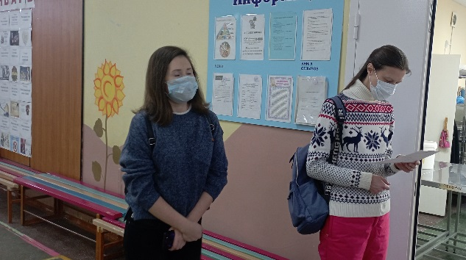
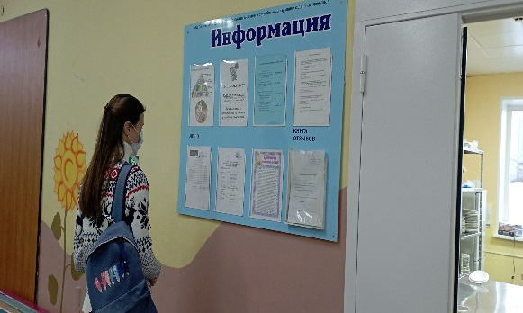

Проведен бракераж готовых блюд, заполнен акт проверки организации питания учащихся и книга отзывов. Также родители изучили примерное двухнедельное меню и внутреннюю документацию школьной столовой. Задавали интересующие их вопросы и получили подробные соответствующие ответы.
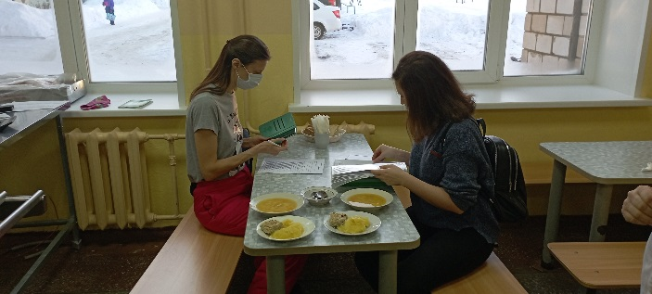
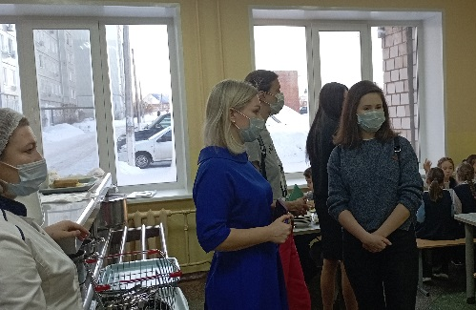
Комиссия родительского контроля отметила, что вкусовые качества и температурный режим – соответствуют норме. В меню предусматривается рациональное распределение суточной калорийности на прием пищи, питание сбалансированное и разнообразное. А также обеспечиваются питанием дети с особенностями здоровья.
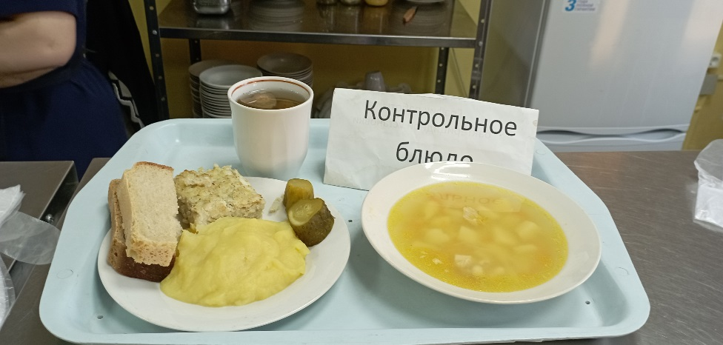

Для приема пищи в расписании занятий выделено достаточное время. Дети столовую посещают с сопровождением классного руководителя. Посадочные места соответствуют числу питающихся детей на период приема пищи.

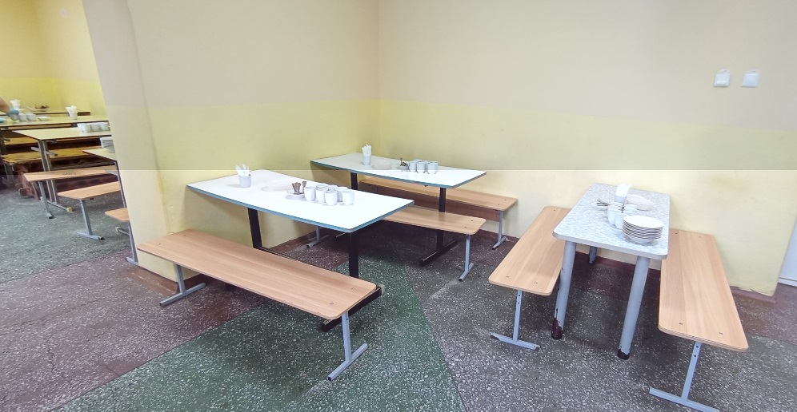

Температура в помещении комфортная. Также родители отметили, что сотрудники столовой соблюдают гигиенические требования при работе в столовой (маски, перчатки, чепцы). Нарушений в зале столовой не выявлено.
Составила Максимова Елена Александровна, заместитель директора по безопасности образовательного процесса.
